OWASP ZAP

Настройка приложения
(текущая верия приложения ZAP 2.17.0)

OWASP ZAP (Zed Attack Proxy) - этот бесплатный и открытый сканер безопасности.

- Установить и запустить программу
- Ответить на вопрос сохранения сеанса
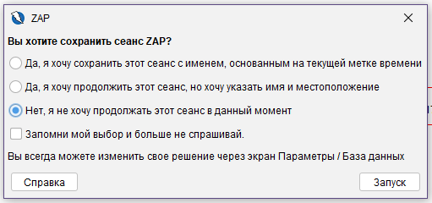
- Проверить обновление дополнений и модулей
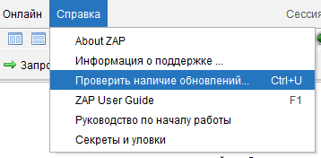
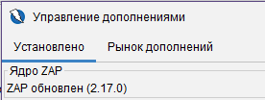
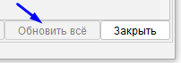
- Настроить рабочее окружение (работа в режиме прокси-сервера) в Параметрах

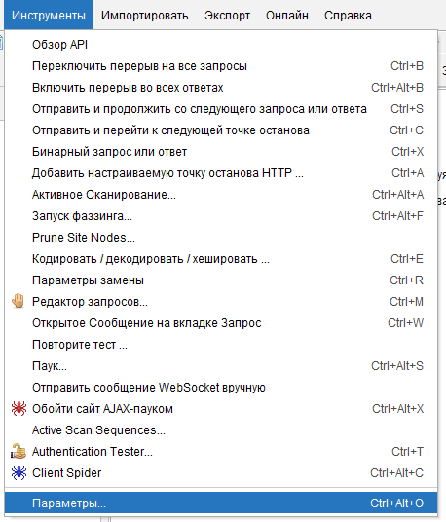
В разделе «Сеть» → «Локальные серверы/прокси» прописать адрес и порт.

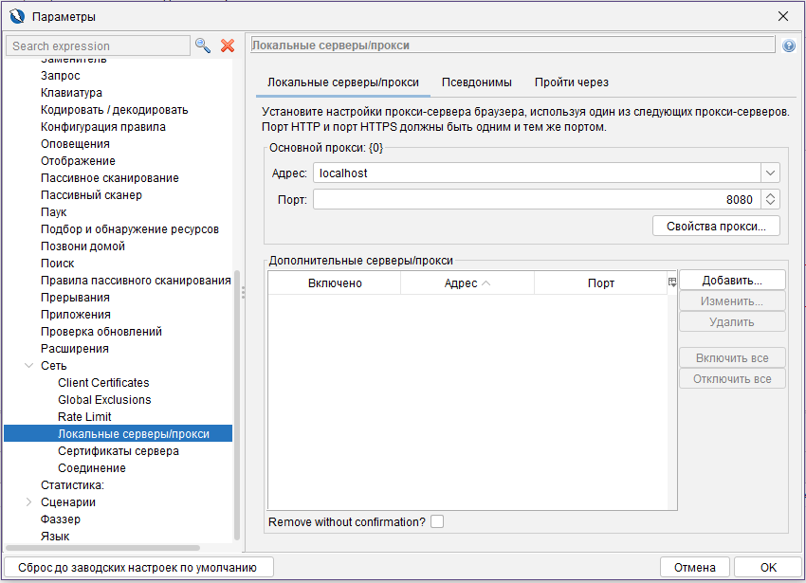
- При работе с защищенном соединении (HTTPS) потребуется добавить сертификат.
Сначала нужно сохранить сертификат из ZAP для этого перейдите в «Параметры». В разделе «Сеть» → «Сертификаты сервера» нажмите кнопку «Сохранить»

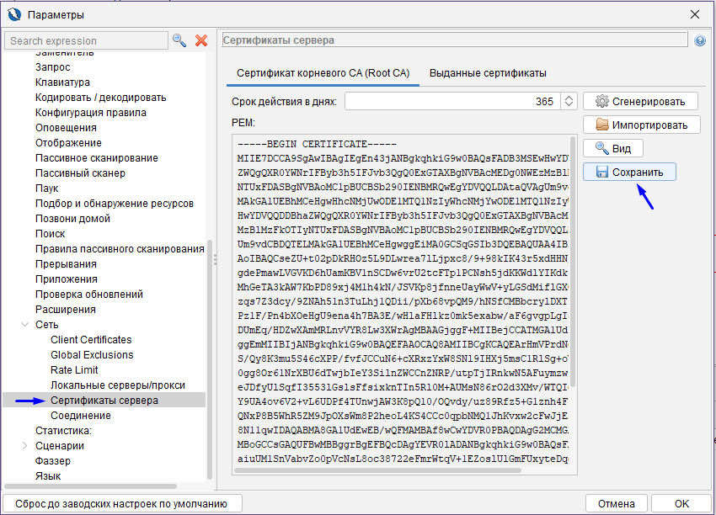
Теперь сертификат zap_root_ca.cer нужно добавить в браузер (например FireFox)
Нажмите кнопку чтобы открыть браузер и перейти в «Настройки»

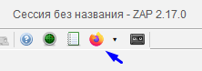
затем перейдите в меню «Приватность и защита» в разделе «Безопасность подключения и ПО», в самом нижу подраздел «Сертификаты» нужно нажать кнопку «Управление сертификатами»

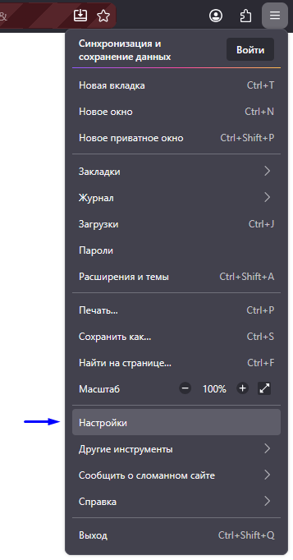
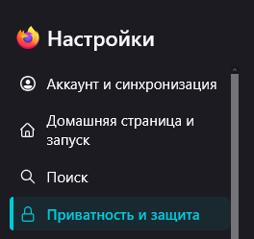
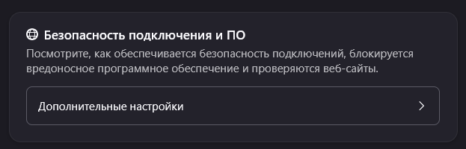
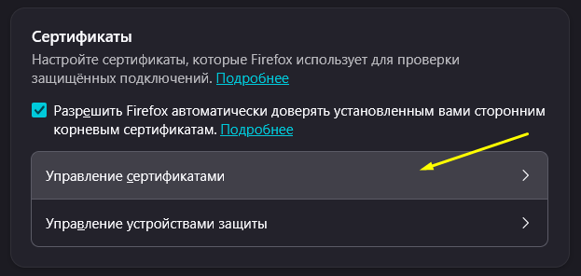
В открывшемся окне нажать кнопку «Импортировать»

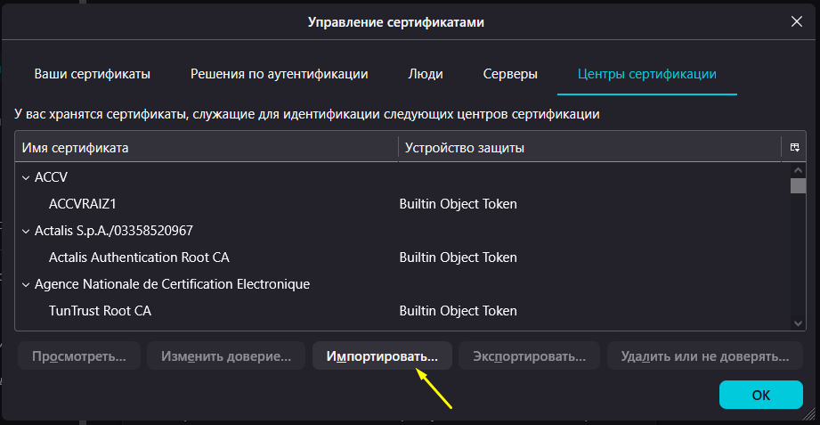
и добавить файл сертификата zap_root_ca.cer

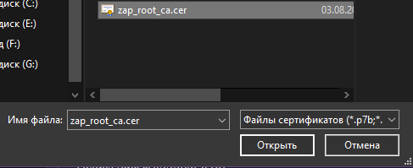
включить опцию «Доверять при идентификации веб-сайтов» и нажать «ОК»

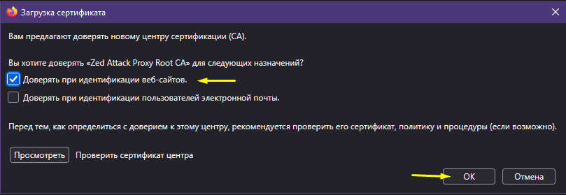
в результате сертификат будет добавлен в самом низу

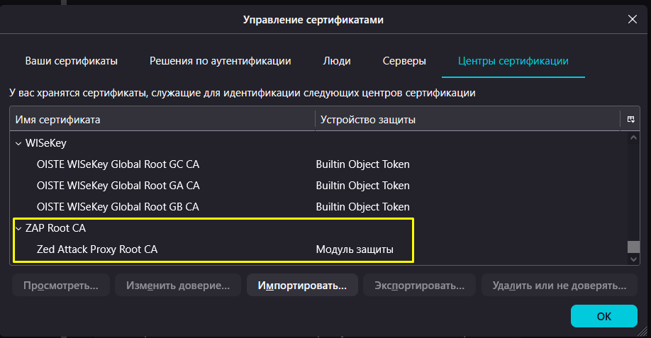
- Проверка работы сертификата и браузере

В поле адреса введите путь к сайту https://somovstudio.github.io/

если всё было сделано правильно сайт загрузится в браузере

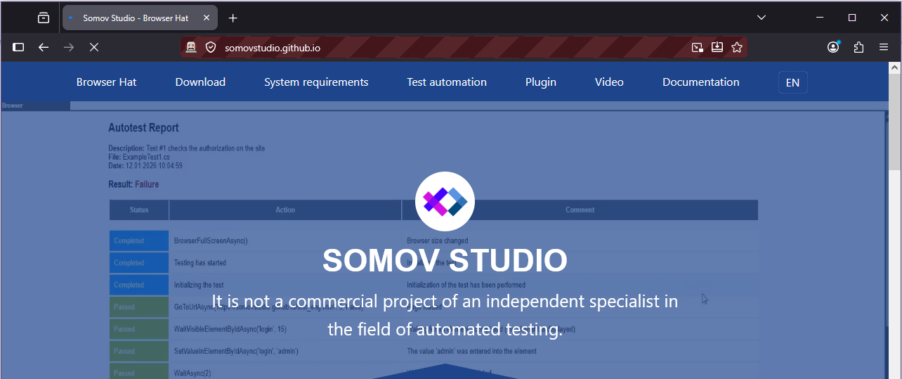
при этом в прогремме будет добавлена папка

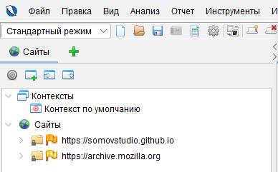
во вкладке «История» будет отображены все запросы

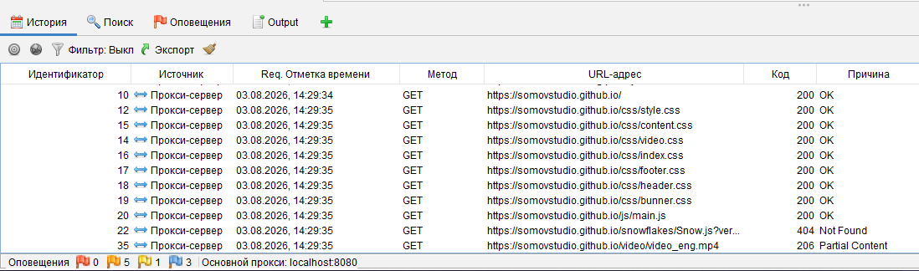

Программа настроена и работает.

- Для настройки «паука» перейдите в «Инструменты» → «Параметры».
В разделе «Паук» находятся настройки работы паука.

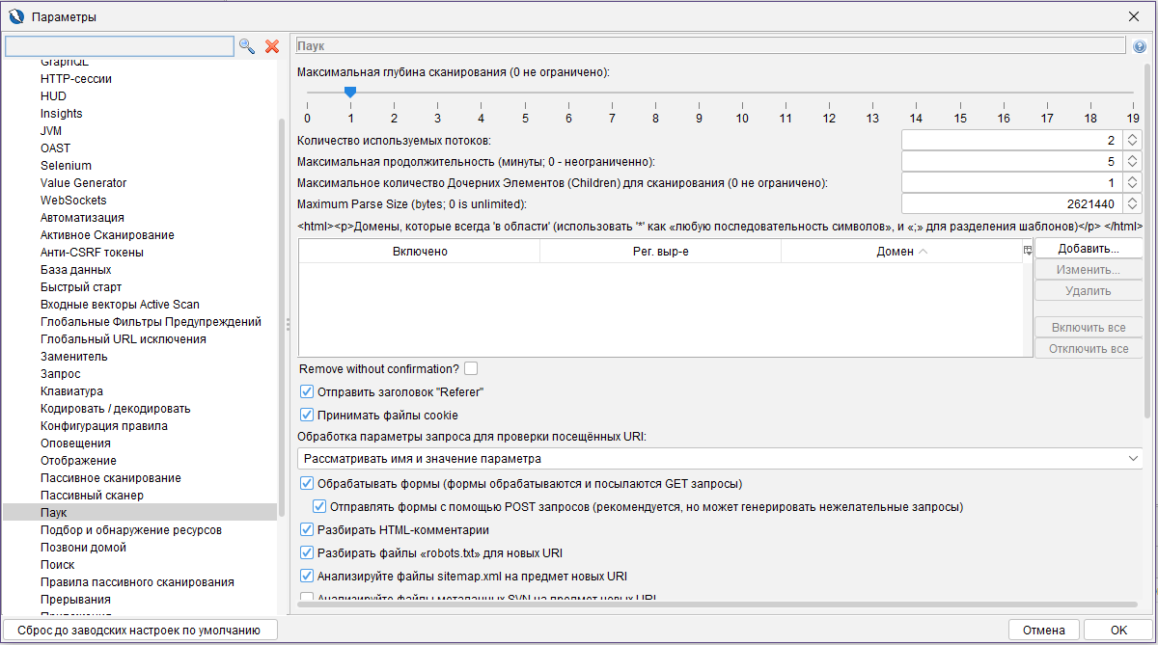
- Для настройки «Selenium» перейдите в «Инструменты» → «Параметры».
В разделе «Selenium» находятся настройки работы паука.

